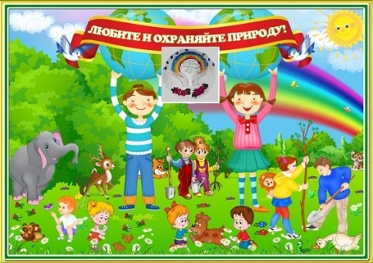
Экологический вестник

ХАСАВЮРТОВСКИЙ ЭКОЛОГО- БИОЛОГИЧЕСКИЙ ЦЕНТР
Мы не можем не вторгаться в природу
ноябрь 2015 г. №3 (12)
Но мы можем изменить отношение к ней!

..
Общегородской праздник «Урожай – 2015»
в эколого-биологическом центре.

Привлечение подрастающего поколения к изучению экологии, природопользования и сельскохозяйственного производства, привитие навыков бережного отношения к природным ресурсам и их рачительного использования является основной задачей, которую ставит перед собой коллектив эколого-биологического центра г.Хасавюрта.
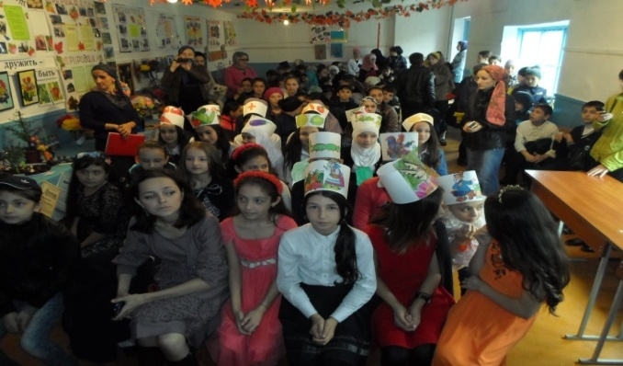
Участники праздника в актовом зале
Традиционный экологический праздник «Урожай – 2015» состоялся на базе ЭБЦ 24 октября 2015г. На этом мероприятии подводились итоги работ педагогов и учащихся-экологов за 2014-2015 учебный год. Это мероприятие учит детей чувствовать осеннюю красоту природы, правильно определять осеннее время года по характерным признакам и уметь наблюдать за растениями, позволяет подвести ребёнка к тому что, как важно любить окружающую природу, чувствовать её, заботиться о ней.
К празднику была приурочена выставка работ юных экологов, которую смогли посетить с 20 по 24 октября учащиеся школ города и района. На выставке были представлены экспонаты с учебно-опытных участков, различные поделки из природного материала, панно, композиции, коллажи. Каждое объединение выпустило яркие праздничные стенгазеты, на которых отражались итоги работ на учебно-опытных участках объединений и осенняя тематика.
Праздник открыла зав.инструктивно-методическим отделом Черивханова З.М. Она вкратце рассказала о работе, проведенной педагогами совместно с биологами и учащимися-экологами в прошедшем учебном году,
отметила достигнутые успехи в деле экологического воспитания учащихся и планах на будущее.

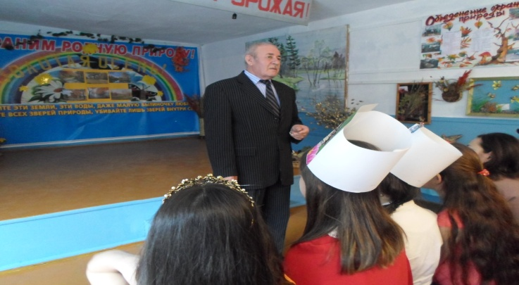
Директор ЭБЦ Омаров А.А. представил гостей праздника и в своем выступлении отметил работу, проведенную коллективом ЭБЦ совместно с администрацией и учащимися образовательных учреждений в 2014-2015 уч. году. Учащиеся –экологи приняли участие в 22 городских и 17 республиканских конкурсах, слетах, конференциях, форумах и по итогам этой работы 98 учащихся экологов, 18 учителей образовательных учреждений и 22 педагога ЭБЦ отмечены республиканскими и городскими дипломами и грамотами.
В своем приветственном слове зам.начальника управления образования Даибов М.А. отметил большую работу, проводимую в эколого-биологическом центре по экологическому, нравственному воспитанию детей и что экологический центр считается одним из лучших в республике.
С концертной программой на празднике выступили следующие экологи объединений:
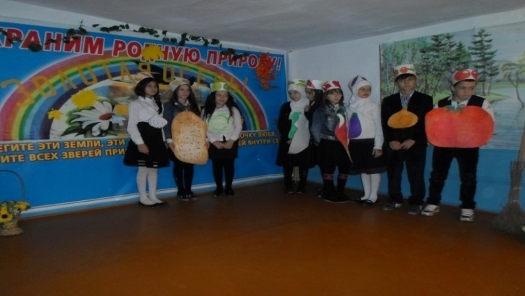
Программное выступление на празднике экологов ЭБЦ
1.«Природа и мы» с учащимися гимназии им.Горького. Рук. объединения Минбулатова Т.А.
2.»Экология» с учащимися СОШ №17.
Рук. объединения Батырбиева В.М.
3. «Юный натуралист» с учащимися СОШ№11.
Рук. объединения Хадисова И.И.
4. «Юный натуралист» с уч-ся СОШ №11.
Рук. объединения Аджиева Д.Ш.
На общегородском празднике «Урожай – 2015» были отмечены дипломами и грамотами ГУО и ЭБЦ учащиеся-экологи, педагоги ЭБЦ и биологи школ по итогам работы в прошедшем 2014-2015 уч.году.
По итогам смотра-конкурса на «Лучший учебно-опытный участок» дипломом 1 степени награждена рук объединения «Охрана природы» Сайдулаева Л.У.
По итогам смотра-конкурса на «Лучший кабинет» дипломом 1 степени награждена рук. объединения «Зеленая аптека» Мурзаева М.А.
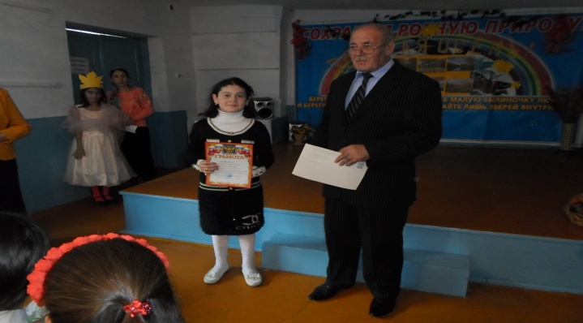
Директор ЭБЦ награждает лучших экологов.
По итогам смотра-конкурса «Лучшая поделка из природного материала», дипломом 1 степени награждена рук. объединения «Юный натуралист» Хадисова И.И.
По итогам смотра-конкурса «Лучшая газета награждена дипломом 1 степени рук. объединения «Комнатное цветоводство» Балатова Н.А.
По итогам смотра-конкурса «Лучший фотопланшет» награждена дипломом 1 степени рук. объединения «Охрана природы» Сайдулаева Л.У.
В заключении праздника директор ЭБЦ Омаров А.А. выразил благодарность директорам и учителям школ за сотрудничество и пожелал участникам праздника успехов в учёбе и в работе по охране окружающей среды.
Зав. ИМОЭБЦ З.М.Черивханова
Осенние работы на УОУ ЭБЦ.
В течении года УОУ объединений содержатся в ухоженном состоянии. Своевременно проводятся все агротехнические мероприятия: посадка, посев, прополка сорняков, полив и т.д.Ежегодно проводится смотр-конкурс «На лучший учебно-опытный участок». В конце ноября были подведены итоги 1 тура конкурса по осенним видам работ рук. объединений на УОУ. Все УОУ очищены от растительных остатков и перекопаны.участки были поделены на делянки, где были проведены подзимние 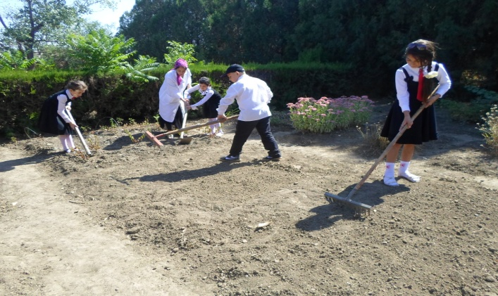
Подготовка делянок к осенним посадкам
Были высажены культуры, под опыты, закладываемые осенью. Производственный отдел участка является базой для выращивания посадочного материала для озеленения образовательных учреждений города. Учащиеся-экологи вместе с рук. объединений посадили черенки древесно-кустарниковых пород. Для получения посадочного материала было проведено черенкование следующих видов растений: самшит, форзиция, спирея, туя, сирийская роза, бересклет, розы и др.
В осенний период на УОУ посажено следующее количество черенков: розы-1314шт., туи-180шт.,сирень-434шт., самшит-1206шт., форзиция-783шт., сирийская роза- 436шт., спирея- 435шт.,береспет-294шт.
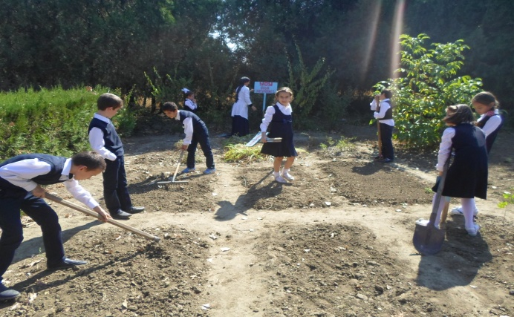
Уч-ся объед. «Юный натуралист» на УОУ
Зав.ИМО З.М.Черивханова
Озеленительные мероприятия в ДОУ
В настоящее время озеленение территорий дошкольных учреждений является одним из актуальных направлений. Озелененный участок выполняет не только эстетическую познавательную функции , но и служит для занятий в открытом воздухе. Зеленые насаждения на территории детских садов выполняют защитную , учебную и декоративную функции.
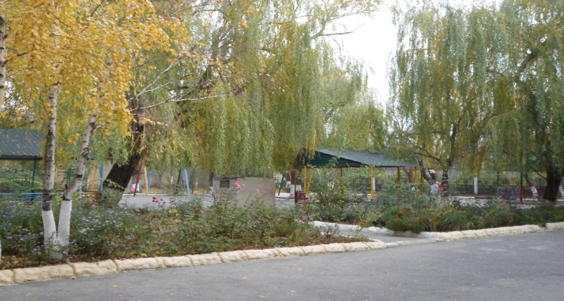
Прогимназия «Ручеек»
Наиболее важной следует считать защитную функцию насаждений благодаря которой создается благоприятный микроклимат на участках. Участок детского сада должен быть красив круглогодично. Зимой- пушистой изморозью, четкой графикой и контрастными цветами на белом снегу. Летом- пестроцветием газонов и клумб, радугой росы и дождя солнечном спектре. Богата его палитра и осенью. Яркими красками золота и багрянца покрываются деревья и кустарники. Весной он радует детей пробуждением к жизни, перламутром тающей воды и первыми цветами, прилетом птиц и появлением насекомых.
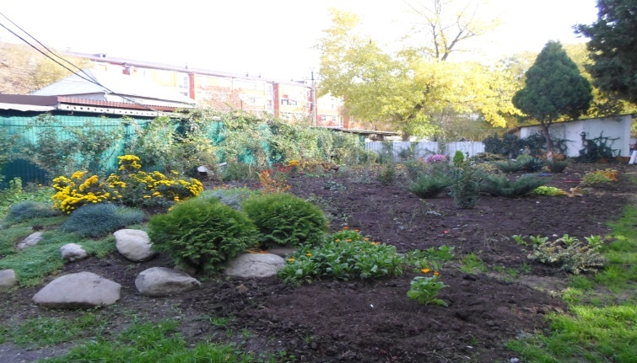
Прогимназия «Ивушка»
Озеленение участков детских учреждений должно создавать обстановку, способствующему отдыху детей,и в непринужденной форме давать информацию, помогающую прививать трудолюбие, бережное и рациональное отношение к природе.
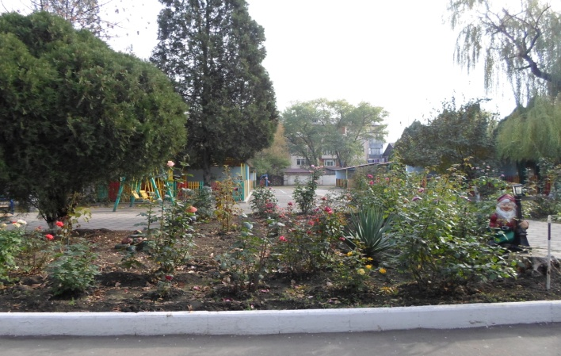
Прогимназия «Сказка»
В дошкольных учреждениях города систематически проводится работа по озеленению и благоустройству территорий. В осенний период разбиты новые клумбы, рабатки, альпийские горки., беседки. Обновился ассортимент растений. Проведены осенние посадки кустарников и многолетних цветов, проведена декоративная обрезка кустарников. Хорошо поставлена работа по озеленению и благоустройству территорий в таких д/у как «Ивушка», «Ручеек», «Сказка», «Крепыш», «Аленушка», «Березка», «Звездочка».
Метод. по связям с ДОУ Сайдулаева Л.У.
Оргмассовые мероприятие в школах
города
Оргмассовые мероприятия , проводимые с учащимися экологами в школах города с привлечением большого числа детей несомненно оказывают положительное влияние на их отношение к окружающей среде. Каждое экологическое мероприятие в этой системе является самостоятельным звеном педагогического процесса и решает конкретные воспитательные задачи. Проведение мероприятий для организаторов, и для участников являются мощным средством рекреативной программы, средством формирования досуговой культуры, развития способностей и интересов, формирования гражданской социально – адаптированной личности. Поэтому важно формировать у детей школьного возраста представления о природе и форм отношения к ней.
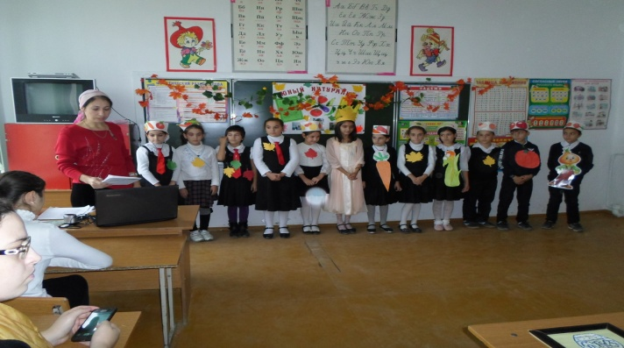
Мероприятие в сош №11
15. 10.2015год.СОШ№ 11 Рук. объединения «Юный натуралист»Аджиева Д.Ш.провела мероприятие на тему«Золотая осень» с уч-ся 4 класса 2 группы. Охват 21 человек. Цель мероприятия: подведение итогов осенних работ на учебно-опытном участке ; воспитание чувства прекрасного, привитие любви и бережного отношения к родной природе и интереса к ее изучению.

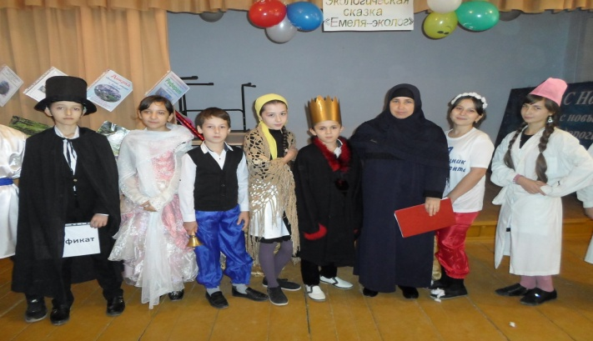
Участники мероприятия сош №17
14. 10. 2015г. Рук. объед. «Экология» Батырбиева В.М. провела . СОШ №17 с уч-ся 1 группы экологическую сказку «Емеля эколог». Охват уч-ся 12 чел.
Цель мероприятия:
- Нравственный урок;
- Воспитание добрых чувств;
- Развитие мышления и воображения;
- Познание основ экологии и окружающего мира.
Сюжет сказки поможет в занимательной форме обсудить с детьми проблему загрязнения окружающей среды, правила поведения во время отдыха на природе.
Зав. по ОМР Порсукова А.А.
Зеленые Пионеры
Экологические проблемы современного мира являются результатом варварского отношения людей к окружающей среде, однако, в большинстве случаев причиной является банальная экологическая безграмотность населения. Восполнить пробелы как в экологическом, так и в патриотическом воспитании призван проект «Зеленые пионеры «Зеленой России». Наличие нескольких направлений внутри данного отряда таких, как информационная, пропагандистская, патрульная, оздоровительно-досуговая и художественная сферы деятельности, позволяют каждому ребенку найти интересное для себя занятие.
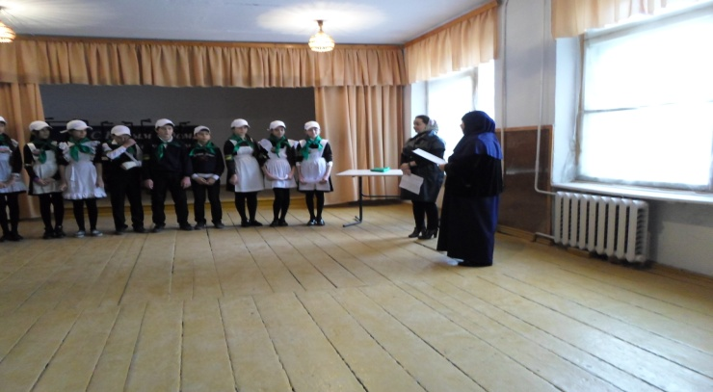
Прием детей СОШ №17 в отряд «Зеленые пионеры»
Проект направлен на воспитание у подрастающего поколения патриотических чувств к своей Родине через формирование ответственности за окружающую нас природу и формирование основ экологической культуры.
"Зеленые пионеры" - первое детское добровольное экологическое движение в рамках ОЭОД "Зеленая Россия" с элементами противодействия разрушительной западной пропаганде, воспитания любви к Родине и трепетного отношения к уникальной природе страны. Школьный формат "Зеленых пионеров" - экологическая дружина. В СОШ №17 создан отряд из 12 человек -учащихся 7 класса.
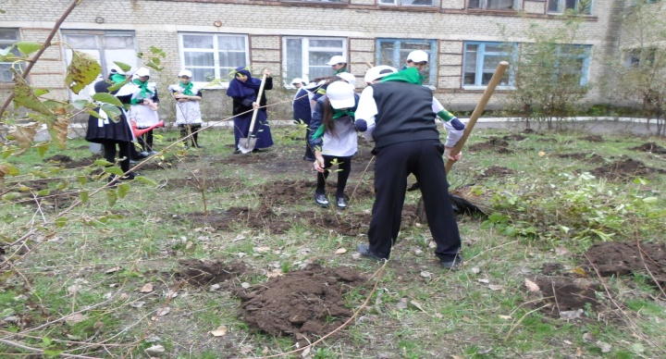
Первая акция по посадке саженцев»Зеленые пионеры»
Ответственная за работу - руководитель объединения
«Экология» Батырбиева Вазипат Мусаевна
На торжественном приеме в отряд «Зеленых пионеров» пригласили главного специалиста – эксперта межрайонного комитета экологии Арсланову З.А. После торжественной части все участники мероприятия приняли участие в озеленении школьной клумбы. Это первая акция «Зеленых пионеров». . Методист ЭБЦ Батырбиева В.М.
Работа педагогов ЭБЦ в школах города.
За каждым педагогом ДО ЭБЦ закреплена школа, в которой ведется работа по различным направлениям. Работа в школе ведется в тесном контакте с администрацией и учительским составом школы. В начале учебного года каждый педагог ЭБЦ, знакомит директора закрепленной школы с годовым планом работы объединения и с планом совместных орг- массовых мероприятий.Педагоги ДО работают под непосредственным руководством заместителей директора по УВР, осуществляют дополнительное образование детей в различных направлениях, развивают творческую деятельность учащихся. Комплектуя состав объединения педагоги ЭБЦ принимают меры по сохранению его состава до окончания срока обучения.
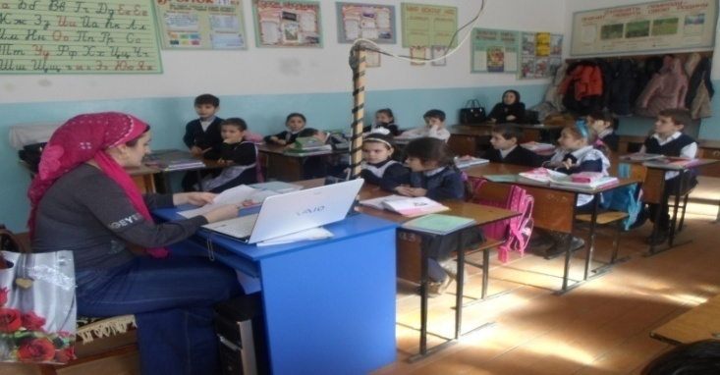
Мусаева Д.Р. ведет занятие в сош №12
В начале учебного года оформляют кабинеты соответственно своему направлению, изготавливают экспонаты, гербарии, поделки из природного материала, альбомы, доклады, рефераты, ведут дневники наблюдений .Педагоги ДО ЭБЦ проводят в школах города организационно-массовые и природоохранные мероприятия : праздники, утренники, игры, викторины, конкурсы, семинары, экскурсии ,походы, экологические рейды и открытые занятия с учащимися посещающими объединения.
Руководители объединений ведут работу с трудно-воспитуемыми подростками школы, вовлекая их в работу объединения. Ведется работа с одаренными детьми из числа учащихся объединения, активно участвующих в общегородских , республиканских и всероссийских конкурсах. Педагоги ЭБЦ совместно с вожатыми школ формируют отряды «ЛЗД» , которые ведут в школах города огромную работу по озеленению и благоустройству территорий. Совместно с отрядами «ЛЗД» и биологами проводят экологические рейды по очистке города и русел рек Акташ и Ярык- Сув от нелегальных мусоросвалок. Учащиеся объединений активно участвуют во всех совместных с ЭБЦ мероприятиях .
Методист ЭБЦ по работе в школах Ибракова А.Х.
Проверка работы ХЭБЦ М.О.Р.Д.
17.11.2015 года в ЭБЦ проводилась плановая проверка по линии М.О.Р.Д.
Комиссия проверила:
- ведение личных дел сотрудников ЭБЦ
- наличие правоустанавливающих документов и по всем направлениям.
- образовательные программы по всем направлениям . деятельности ЭБЦ
- проведение кружковых занятий согласно расписания
- документацию директора, заместителя, методистов и . руководителей объединений
- учебно-опытническую работу
- оснащенность кабинетов объединений наглядным, . дидактическим и другими материалами.
По ходу проверки были даны методические рекомендации по тем или иным направлениям деятельности ЭБЦ.
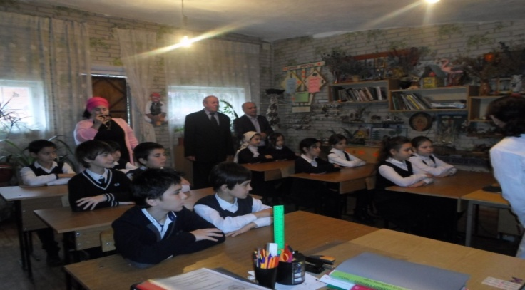
Занятия в объединении «Охрана природы»

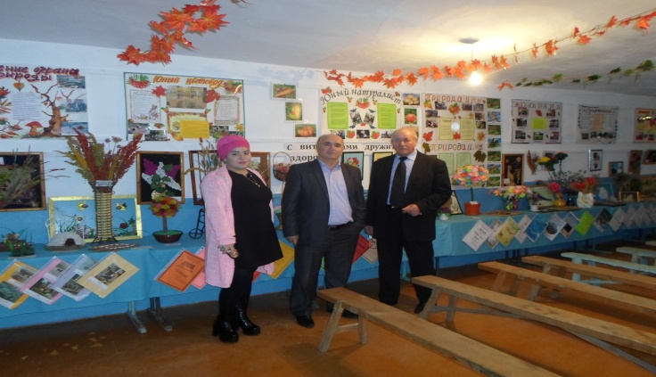
Посещение выставки работ уч-ся ЭБЦ

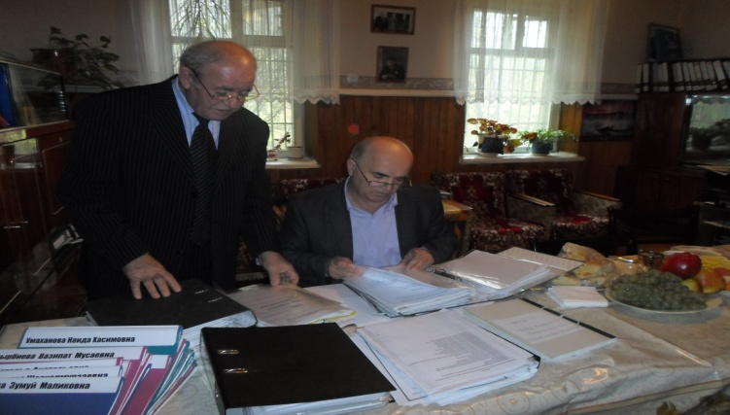
Проверка документации ЭБЦ

Редколлегия:
Редактор -- А.А.Омаров
Отв. Секретарь- З.М.Черивханова
Вёрстка Л.У.Сайдулаева
Фотографии И.В.Умаров
Г.Хасавюрт ул.Заречная пр.1 д.2

